Тема: Учимся видеть друг в друге хорошее.
Цель: Развитие доброжелательного (эмпатийного) поведения.
Задачи:
Коррекционно-образовательные: Учить замечать и ценить положительное в окружающих людях, друзьях.
Коррекционно-развивающие: Развивать способность сочувствовать, сопереживать.
Коррекционно-воспитательные:Воспитывать навыки доброжелательного поведения в повседневной жизни. Коррекция взаимоотношений подростков через коррекцию сознания.
Оборудование: Бумажные цветы, кармашки с надписями (с изображениями героев), карточки, конфеты,сердечки, фишки серые, фломастеры, музыкальное сопровождение.
Ход занятия:
I. Организационный момент.
Воспитатель:Добрый день, дорогие ребята, уважаемые гости! Очень рада видеть вас сегодня на открытом занятии. Ребятам хочу пожелать хорошей работы, нашим гостям- хорошего настроения на протяжении всего занятия.
- Ребята, подумаем о дорогих нам людях, отправим им мысленно свое добро. Представим, что они в этот момент улыбнулись.
II. Введение в тему.
На доске листочки с качествами:
- Выберите те черты характера, те качества, которые вы больше всего цените в людях.
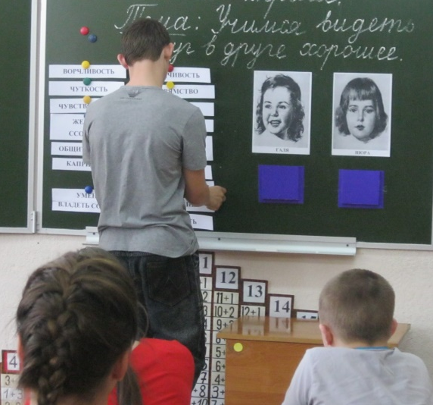
Терпение, умение владеть собой, ворчливость, доброта, злобность, капризность, любовь к людям, зависть, чувство юмора, общительность, упрямство, чуткость, доверие, нежелание уступать, обидчивость, желание ссориться, умение договариваться, лживость.
(Дети выбирают качества, воспитатель отдает их.Предположительно на доске останутся отрицательные качества.)
- Почему вы выбрали именно такие качества? Как вы их понимаете? (Ответы детей).
- Давайте выясним, какие у вас отрицательные качества. Я вам отдам листочки с этими качествами, вы порвите их и никогда больше о них не вспоминайте.
- Какая же тема предстоит на занятии?(Ответы детей).
III. Основной этап.
1. Вступительная беседа.
- Есть ли у тебя друг? Если да, то почему ты считаешь его своим другом? (Ответы детей).
- Кто такой друг и какими качествами он должен обладать?(Верность, постоянство, честность и т.д.).
- Настоящий друг лучше, чем кто-либо другой, поймет ваше настроение, ваши переживания, разделит радость и огорчения, проявит сочувствие, в трудную минуту утешит и поддержит, окажет бескорыстную помощь. Если это необходимо, он ради вас даже поступится своим благополучием, пойдет на какие угодно жертвы. Товарищеские отношения строятся на основе взаимопонимания, уважения друг к другу.
2. Чтение и анализ рассказа О. Буцень «Так или не так?».
Переехала Нюра на новую квартиру в другой район города. Жаль ей былорасставаться со старой школой, особенно с подружкой Валей.
В новой школе Нюра никого не знала. Поэтому на уроках она ни к кому не обращалась и к ней никто. Всё присматривалась к учительнице, к школьникам, к классу. На перемене стояла в коридоре около окна одна, неиграла, не ходила ни с кем.
Как-то на большой перемене подошла к ней одноклассница Галя и спрашивает:
- Ты ещё ни с кем не дружишь?
-Нет, - отвечала Нюра.
-И я ни с кем не дружу, -вздохнула Галя.
- Плохие у нас в классе девочки: Ленка - задавала, Вера -хитруля, Надя - врунья, а Ирка - задира.
Почти всех девочек перебрала Галя -все оказались плохими. Только про себя ничего не сказала.
- Просто не знаю, с кем ты можешь подружиться у нас?!
- Не волнуйся, - ответила Нюра.С кем я подружусь, я ещё не знаю. Зато знаю, с кем мне не надо дружить.
- Какой в рассказе изображенаНюра? (Ответы детей)
- А Галя? (Ответы детей)
- Умеет ли Галя дружить?(Ответы детей)
- Какие качества в одноклассниках отмечала Галя?(Ответы детей)
- Как Нюра догадалась, с кем ей не надо дружить?(Ответы детей)
- Как нужно дружить?(Ответы детей)
На доске два портрета: Нюра и Галя.
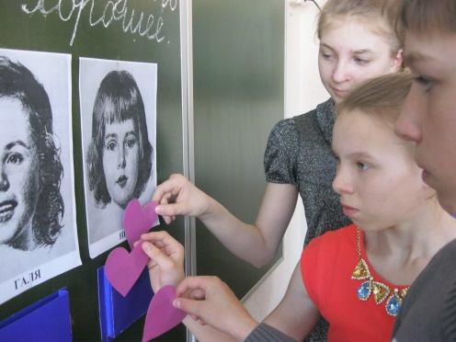
- У вас на столах лежат сердечки. Предлагаю подарить их тому герою рассказа, который вам особенно приятен, очень понравился. (Дети кладут сердечки в кармашки под портретами героев. Воспитатель в этот момент незаметно помещает две тарелочки под этими портретами: у Нюры в тарелке серые квадратики, у Гали – яркие настоящие конфеты).
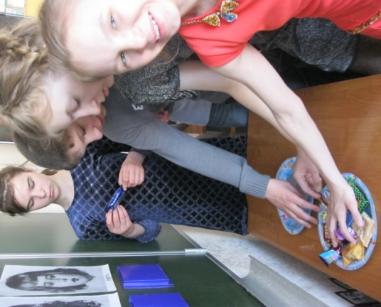
- Герои рассказа хотят сделать вам подарки. Возьмите себе подарки.
(Когда предложенные подарки взяты детьми, воспитатель обращает внимание на кармашек под портретом Гали, действует в зависимости от ситуации.)
- Свои сердечки вы отдали Нюре, почему же решили взять конфеты у не очень положительной девочки?(Ответы детей)
- Да, ребята, как велико искушение–желание получить что-нибудь запретное. Говорить красиво легко, а поступать так красиво всегда – сложно. На жизненном пути можно столкнутьсяс множеством соблазнов, отказаться от них порой бывает очень трудно, этому нужно учиться всю свою сознательную жизнь.
3. Физкультурная минутка – сказка «Бабочка».
Бабочка спит в твоем кулачке. Вот она начинает медленно просыпаться. Сначала затрепетало маленькое крылышко – Мизинец, потом другое – Безымянный палец. Наконец, запорхало большое крыло – Средний палец. Крылышки быстро двигаются, но бабочка еще не взлетела, а сидит на Ладошке другой Руки. Подуй на нее! Вот видишь – летит. Но бабочка так привыкла к тебе, что не улетает далеко, а порхает вокруг. Вот она села на твое Плечо, затем перелетела на Плечо твоего товарища по парте, опять вспорхнула вверх. Теперь она осторожно садится на твою Голову, потом резко перелетает на Колено. Она совсем не боится тебя. Возьми ее аккуратно в Руку и спрячь в карман.
Думаю, вы подружитесь.
4. Работа в микрогруппах.
- Постарайтесь продолжить перечень качеств, которые характеризуют друзей.
Друзья должны быть:
Друзья не должны быть:
(добрыми, злыми, справедливыми, честными, мстительными, уступчивыми, сострадательными, терпеливыми, упрямыми, щедрыми, лживыми, трусливыми, ласковыми, бережливыми, жадными, скромными, завистливыми).
5. Поведенческий тренинг (обыгрывание проблемной ситуации средствами театрализованной деятельности).
-Давайте постараемся встать на место другого человека.
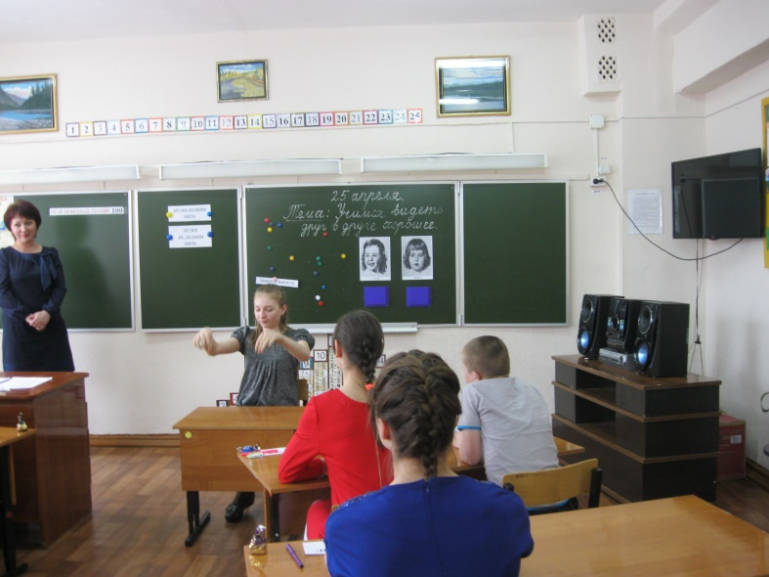
-Ребята, (имя воспитанницы) хочет рассказать, что с ней однажды произошло. Рассказывать она будет без слов, с помощью мимики, жестов,т.е.используя язык тела.(Обыгрывание проблемной ситуации).
- Как пожалеть … без слов? (Действия детей).
- Какими словами можем ее утешить?(Потерпи немного, мы тебе сейчас поможем; успокойся,пожалуйста
и т.д.)
- Молодцы, вы оказали помощь своему другу, не оставили его в беде. Вы сочувствовали, сопереживали. Это по - другому называетсяЭМПАТИЯ.Эмпатия – очень полезное качество, которое позволяет сопереживать другому человеку, понимать его чувства. В России есть государственный праздник, который посвящен данной проблеме.
- Как он называется, когда празднуется? (День согласия и примирения,
4 ноября).
- Этот праздник призывает всех людей к примирению, к хорошим взаимоотношениям между собой, к проявлению толерантности, эмпатии.
- Вам знакомо понятие толерантность, что оно означает? (Толерантность – это умение понимать и принимать других людей такими, какие они есть.)
6. Игра «Волшебный стул» (по Н.Е.Щуровой)(приклеиваю табличку
на стул).
-Давайте поучимся замечать хорошее(положительное) друг в друге.
На «волшебный стул» приглашается один из участников игры: как только
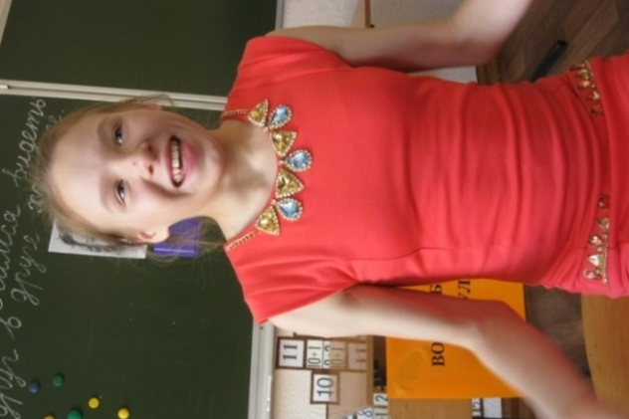
он садится, «высвечиваются» и становятся очевидными только все его достоинства; присутствующие рассказывают о том, что видят их глаза: называют качества (добрый, внимательный, …); дают поведенческие характеристики (он всегда помогает; к нему (к ней) можно обратиться с просьбой, …); говорят о внешних достоинствах, например: красивые волосы и т.д..
Игра «Волшебный стул» проводится неоднократно, чтобы «момент возвышения» прошёл каждый воспитанник группы.
Игра «Восковая свеча».
- Сейчас наш стул превращается в «горячий», сев на него, постарайтесь вспомнить истории, ситуации, в которых вели себя не правильно, за которые вам сейчас обидно и стыдно, и вы их никогда не хотели бы повторить. (Откровенные рассказы детей.)
Зажигаю свечу.
- Как пламя свечи с каждой секундой разгорается все сильнее, так и наши сердца всё больше и больше разгораются от откровения.
- Как нужно было поступить? (Дети предлагают правильный вариант.)
IV.Рефлексия. Подведение итогов.
-Встаньте, закройте глазки. Попробуйте заглянуть внутрь себя, прислушайтесь к своим ощущениям. Подумайте о тех лучших качествах, которые есть в каждом из вас.
- Назовите их.(Ответы детей).
- Я раздам вам цветы, напишите на них свои положительные качества.
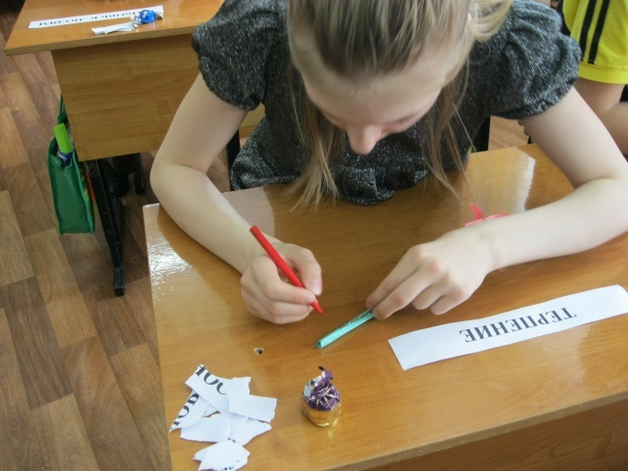
Цветы ставятся в вазу.
- Хорошо жить в коллективе, где тебя окружает все только хорошее? (Ответы детей).
- Давайте больше никогда не будем ссориться, обижать друг друга, а всегда будем красивым букетом цветов.
- Завершим занятие словами благодарности друг другу и скажем, что больше всего понравилось.(Ответы детей).
- Благодарю за занятие, я испытала чувство радости от общения с вами.
Воспитатель: С. А. Алейникова

